解決過程

1. Meal.module.css 需要把全域函數都塞在global.css上
2. 在Meal.moudle.css的檔名上我一開始沒有加moudle導致網頁都不能成功run起來
3. 由於基本上都是照著老師給的note做後面基本上沒什麼大問題，就是我原先製作上是想用Bootstrap的範例

我去找網路上的方法npm install [bootstrap@next 但當我只要import bootstrap.css](mailto:bootstrap@next然後import%20bootstrap.css)檔，原本網頁部分的CSS就會亂掉(呈現如下): 背景消失&圖片上的CSS也亂掉

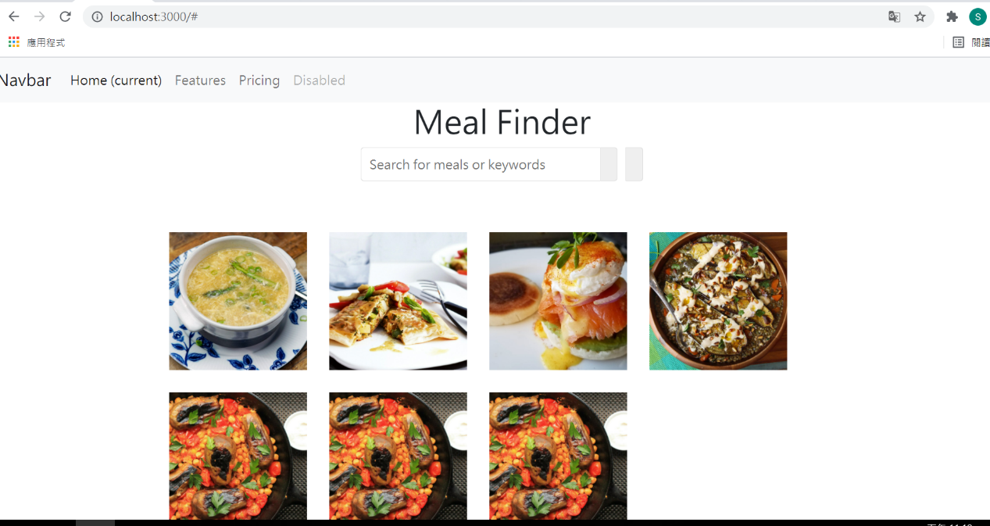

我也不知道如何解決,迫於無奈我改用助教教的方式來寫。